GUIA PARA INGLES A2 (5TO SECUNDARIA)
Let’s Raise Awareness about
Community Problems
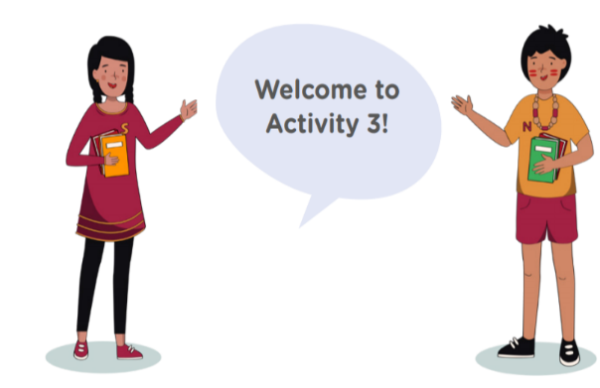
Hola te saluda Nicolas, esperando que te encuentres bien de salud, esta semana desarrollaremos la actividad N° 3, así mismo mejoraremos nuestro reto sobre realizar un post de una problemática que afecte a nuestra comunidad para hacer reflexionar a personas de otros países utilizando el inglés.

Activity 3: Do it yourself! – (Actividad 3: ¡Hágalo usted mismo!)
LEAD IN: (hacer entrar a:)
Look at the post and match the corresponding sections of it. (Mira la publicación y haz coincidir las secciones correspondientes.)
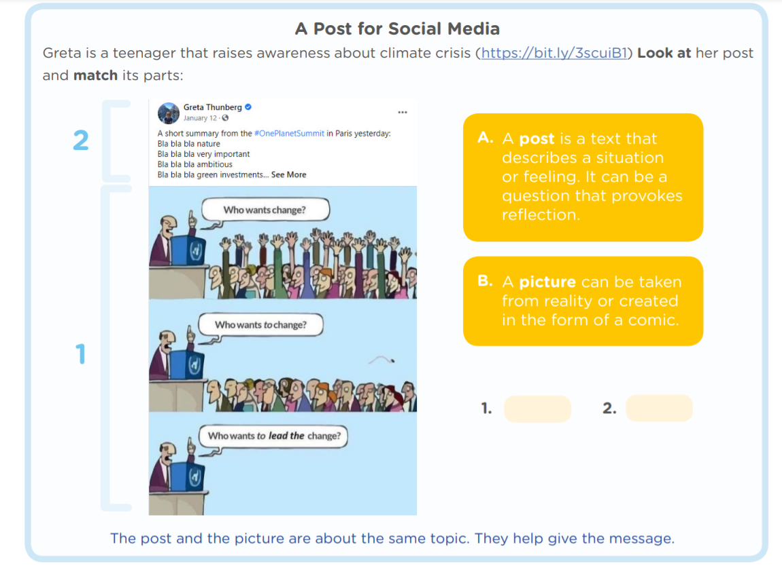
RESPUESTA:

A
B

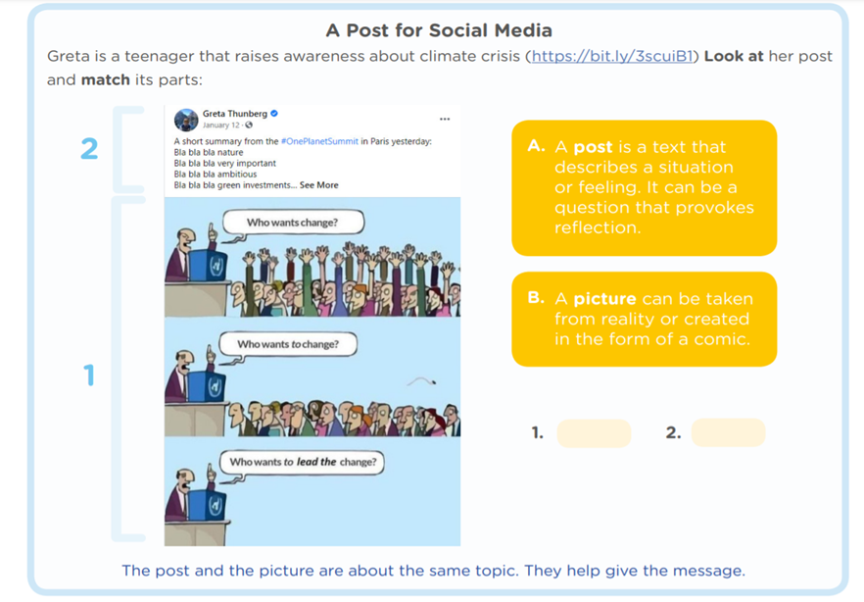
Traducción y Explicación:
una publicación para las redes sociales
Greta es una adolescente que crea conciencia sobre la crisis climática (https://bit.ly/3scuiB1) Mira su publicación y emparejar sus partes:

Una publicación es un texto que describe una situación o sentimiento. Puede ser una pregunta que provoca reflexión.
quien quiere cambio?
A continuación, nos brindaran pasos para elaborar o mejorar nuestro reto: ser un ciudadano activo y crear una publicación sobre un problema que afecta a tu comunidad en las redes sociales. Adolescentes tener voz.
Step 1:
Collect newspapers, look around your community or explore the internet and find a picture that affects your community.
Paso 1:
Colecciona periódicos, busca en tu comunidad o explora Internet y encuentra una imagen que afecta a su comunidad.
Después de traducir y dejarte el ejercicio resuelto te darás cuenta que fue sencillo resolverlo, solo es cuestión de relacionar las oraciones con los dibujos.
A
B
La publicación y la imagen tratan sobre el mismo tema. Ayudan a transmitir el mensaje.
Quién quiere liderar el cambio?
Quien quiere cambiar?
Se puede tomar una foto de la realidad o creado en forma de cómic.
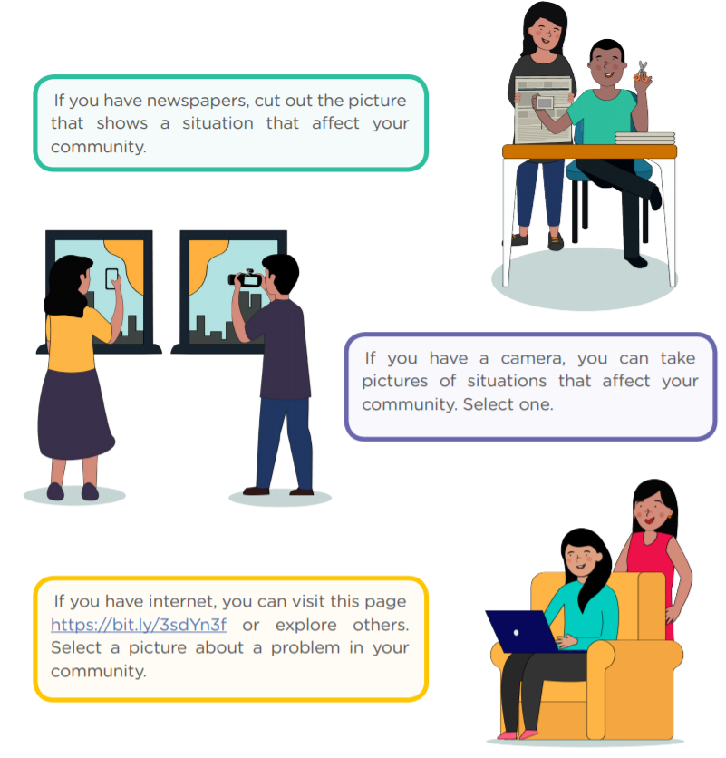

Traducción:
Si tiene internet, puede visitar esta página https://bit.ly/3sdYn3f o explore otros. Seleccione una imagen sobre un problema en su comunidad
Si tiene una cámara, puede llevar imágenes de situaciones que afectan tu comunidad. Seleccione uno.
Si tienes periódicos, recorta la imagen. que muestra una situación que afecta tu comunidad.
Step 2:
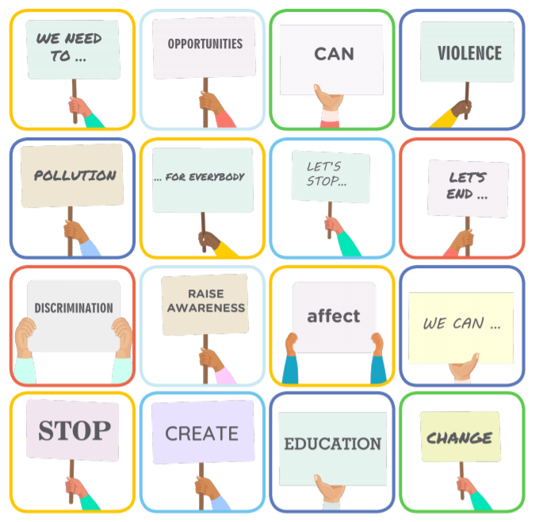
Create a phrase for your picture. Use at least three words or phrases from this list:

Paso 2:
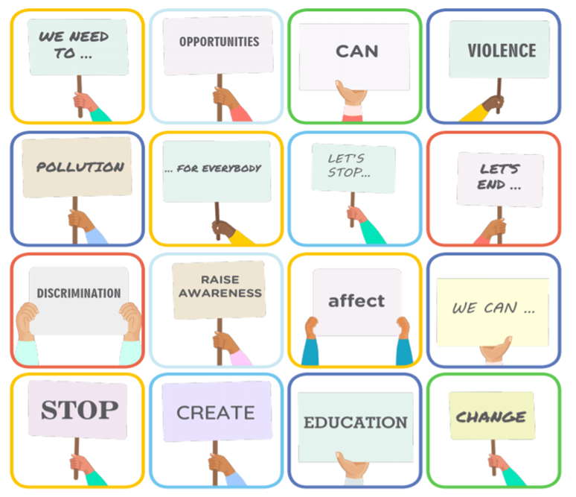
Crea una frase para tu imagen. Utilice al menos tres palabras o frases de esta lista:
Contaminación
No nos detengamos
Nosotros podemos
Crear conciencia
Discriminación
cambio
Educación
crear
Detener
Afectar
No termine
violencia
Pueden
Para todos
oportunidades
Nosotros necesitamos...
Step 3:
Put your picture and phrase together. Do you like it? Is it stricking o impressive?
Optional
Post your picture and title in the social media you use the most. Ask a responsible adult before you use the Internet.
TRADUCCION
Paso 3:
Junta tu imagen y frase. ¿Te gusta? ¿Es impactante o impactante?
Opcional
Publique su imagen y título en las redes sociales que más usa. Pregúntale a un adulto responsable antes de utilizar Internet.

Bien ahora te mostrare mi reto para que te inspires y hagas el tuyo :3
to end discrimination we need education
En este caso nos pide realizar nuestras frases con al menos 3 que aparezcan en la lista anterior, mi frase hace referencia a la discriminación
FRASE PARA TU FOTO
para acabar con la discriminación necesitamos educación

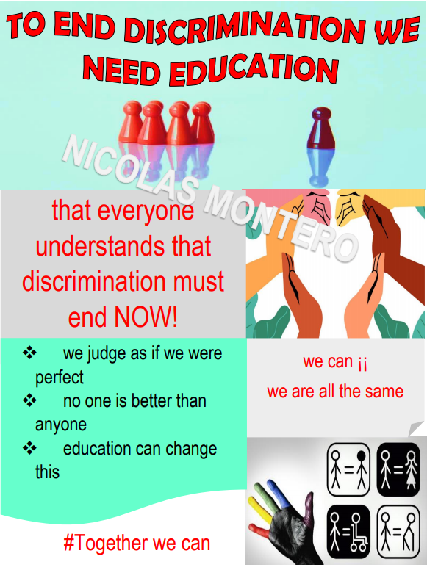
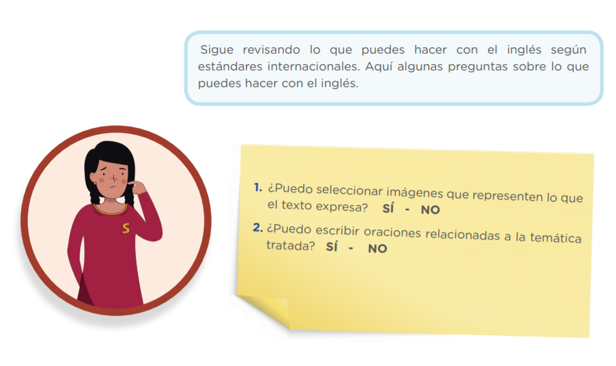
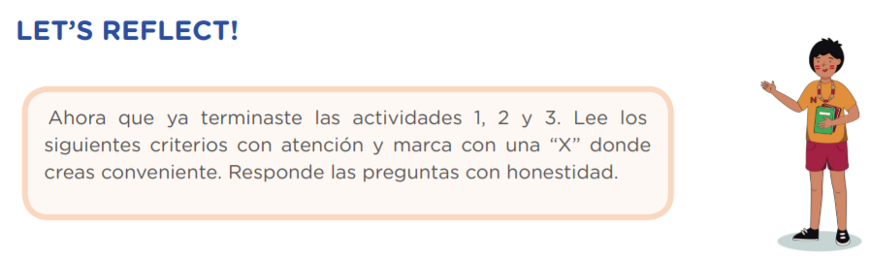
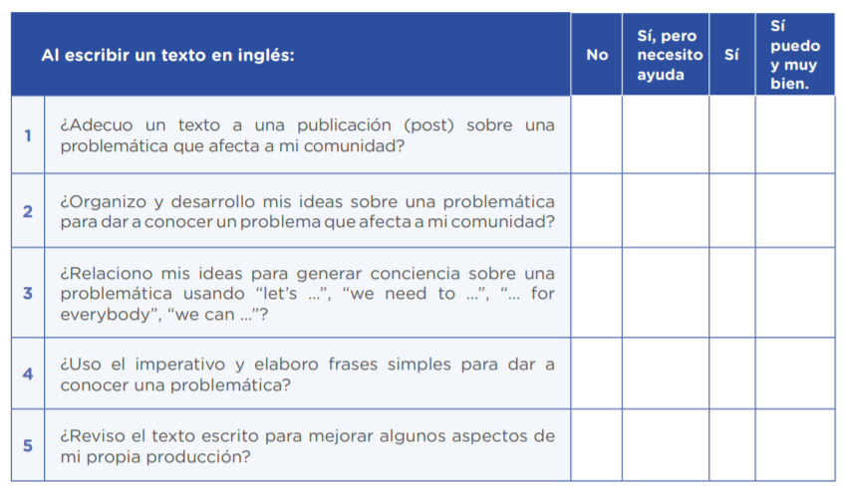

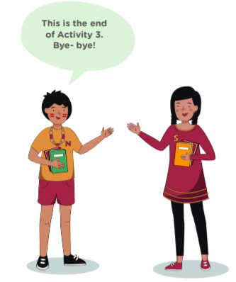
Y esto seria todo por esta semana, y con esto acabaríamos la primera experiencia, espero haberte ayudado, cuídate mucho y nos vemos hasta la próxima semana :’3
NICOLAS MONTERO

